Deeplabv3 plus環境的建置

1. 套件安裝
   1. anaconda軟體的下載網址，然後安裝anaconda軟體。

**https://www.anaconda.com/download**

* 1. 清除anaconda所有暫存檔(ex: 套件安裝檔)

**conda clean --all**

* 1. conda 環境建立，使用python 3.10

**conda create -n deeplabv3_plus python=3.8**

**conda activate deeplabv3_plus**

* 1. 取得nvidia版本的指，cmd -> **nvidia-smi**

**(感覺以下要去裝的pytorch版本跟下面框框這11.8沒有關係)**

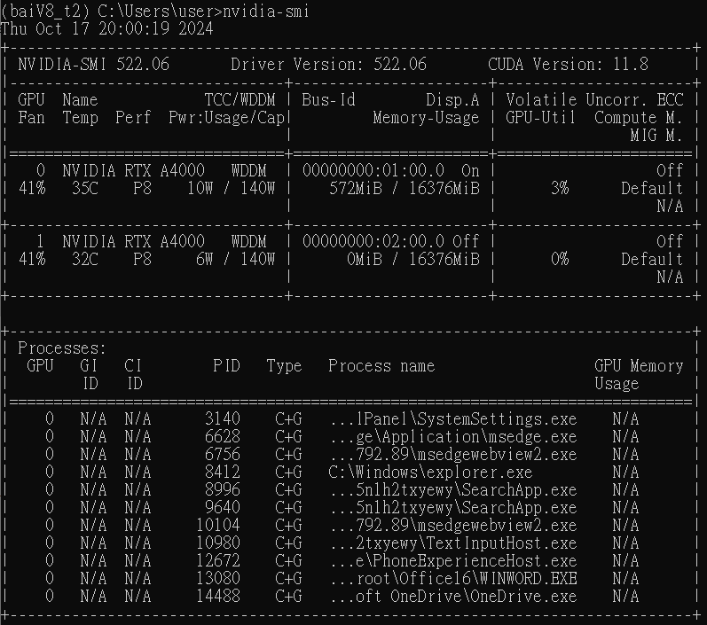

* 1. 依序安裝以下的套件：
     + **pip install numpy matplotlib pillow**
     + **conda install conda-forge::opencv**
     + **pip install pytorch-lightning**
     + **~~conda install conda-forge::albumentations~~**
     + Torch與cuXXX: 進入此網站，找到對應的版本 ->

**https://pytorch.org/get-started/previous-versions/**

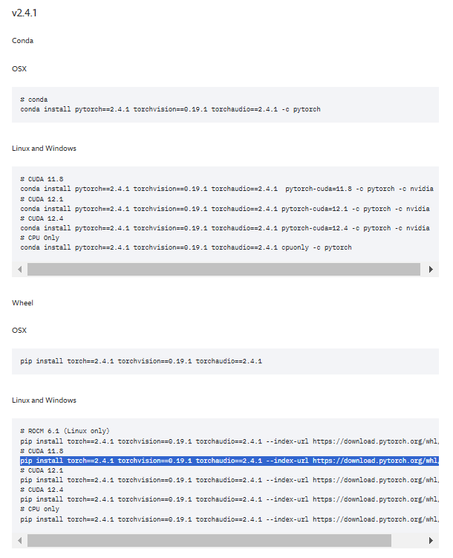

**~~pip install torch==2.0.0 torchvision==0.15.1 torchaudio==2.0.1 --index-url https://download.pytorch.org/whl/cu118~~**

**~~pip install torch==2.0.0 torchvision==0.15.1 torchaudio==2.0.1 --index-url https://download.pytorch.org/whl/cu118~~**

**pip install torch==2.4.1 torchvision==0.19.1 torchaudio==2.4.1 --index-url https://download.pytorch.org/whl/cu118**

* 1. Set up labelme tool:
     + **conda install -c conda-forge labelme**
     + **conda install -c conda-forge pyside2**

1. Continue